TUTORIAL PEER2MAIL

Tutorial peer2mail.Voila la méthode pour envoyer des fichiers sur un compte mail du style de gmail.Et ensuite comment les récupérer. Dans ce tutorial nous allons faire comme si nous avions un compte gmail.
La première chose à faire est de creer un compte gmail ici ou ici.
Si toutefois vous n'y arrivez pas débrouillez vous pour avoir une invitation,ça se trouve assez facilement sur google.
Ensuite téléchargez peer 2 mail
Et installez-le sur votre ordinateur.
1 UPLOADER DES FICHIERS
Lancer peer2mail. vous aurez cet écran:
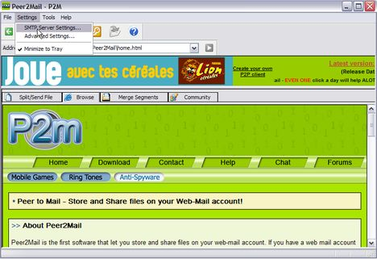
Cliquez sur settings et SMTP server settings.Vous aurez cet écran:
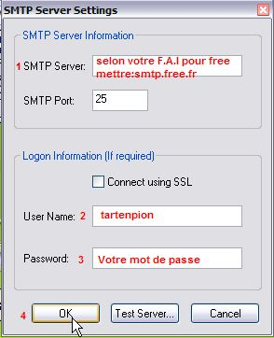
1 - selon chez quel FAI vous êtes vous devez adapter pour wanadoo:smtp.wanadoo.fr pour club internet:smtp.club-internet.fr
2 - Exemple si votre boite mail se nomme tartenpion@free.fr ici vous mettrez tartenpion
3 - C'est votre mot de passe qui vous sert pour votre boite mail.
4 - Cliquez sur OK.Ensuite cliquez sur Split/send file.Vous aurez cet écran
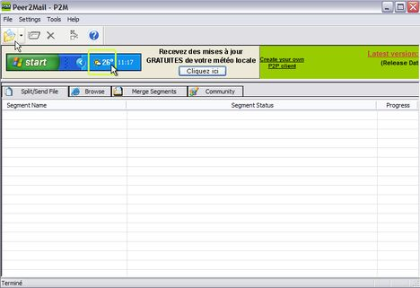
Cliquez sur l'icone représentant un dossier.Vous aurez cet écran:
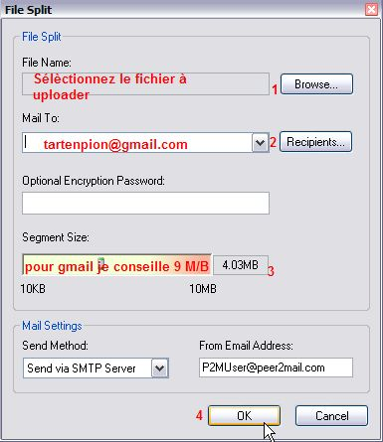
1 - Cliquez sur browse et dans l'explorateur qui s'ouvre choisissez le fichier que vous voulez uploader.
2 - Entrez votre adresse gmail.
3 - Reglez la taille maximum de vos parties de fichiers.Chez gmail la taille maximale est de 10 M/B
4 - Cliquez sur OK.Ensuite il ne vous reste plus qu'à cliquer sur:
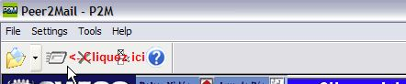
Et les fichiers sont uploadés sur votre boite mail Gmail.
2 DOWNLOADER DES FICHIERS
Maintenant que nous avons envoyer nos fichiers dans notre boite mail expliquons à nos amis comment aller les chercher.
Commençons par crypter notre mot de passe afin de ne pas donner notre vrai mot de passe à tout le monde.
Imaginons que notre adresse gmail soit gmail@gmail.com et notre mot de passe same.Ouvrez peer2mail.Vous aurez ceci:
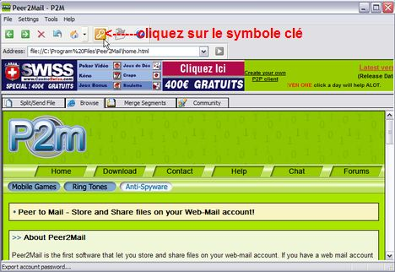
Cliquez sur le symbole clé.Vous aurez ceci:
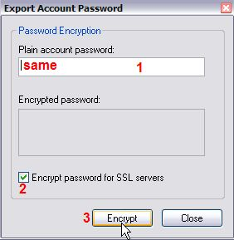
1 Entrez votre mot de passe
2 Cochez encrypt password for SSL server
3 Cliquez sur encrypt
Ensuite vous aurez ceci:
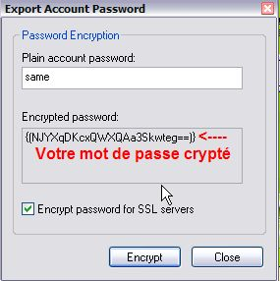
Dans cet écran vous avez votre mot de passe crypté. A vos amis vous leurs communiquerez les informations suivantes:
-Adresse mail:gmail@gmail.com
-login:gmail
-Mot de passe:{(NJYXqDKcxQWXQAa3Skwteg==)}
Maintenant avec ces informations voyons comment ils récupèrent les fichiers.
Dans peer2mail:
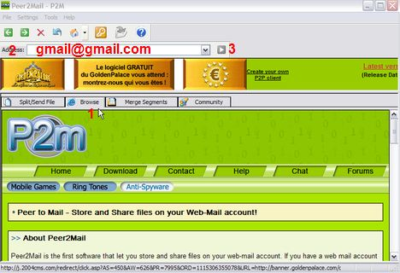
-1 cliquez sur browse
-2 mettre votre adresse gmail
-3 cliquez sur la petite flèche
Et vous aurez cet écran:
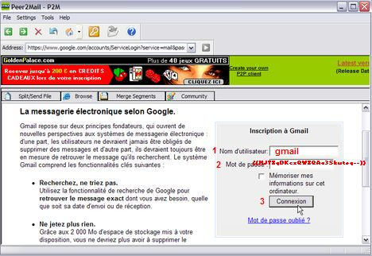
-1 mettez gmail
-2 mettez le mot de passe crypté
-3 cliquez sur connection
Et si vous le voulez cochez mémoriser mes informations sur cet ordinateur.
Vous aurez cet écran:
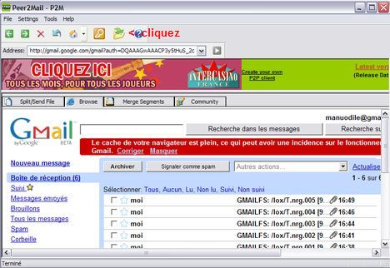
Vous êtes dans la boite mail qui contient les fichiers que vous voulez récupérer.
Cliquez sur l'icone qui représente un répertoire.
Et vous aurez l'écran suivant:
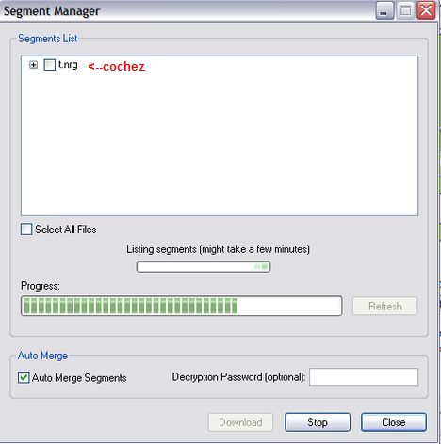
Attendez le temps qu'il faut et ensuite cochez de manière à indiquer les fichiers que vous voulez récupérer.
Ensuite vous aurez cet écran:
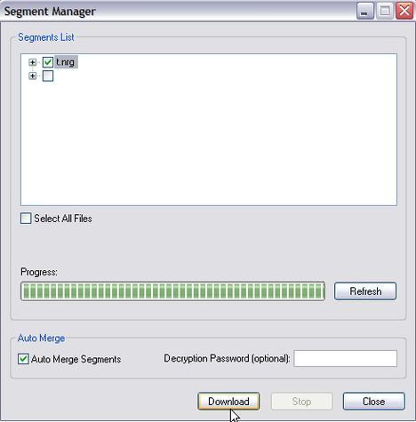
Vous remarquez que le bouton download n'est plus grisé.
Cliquez dessus et ensuite vous aurez cet écran:
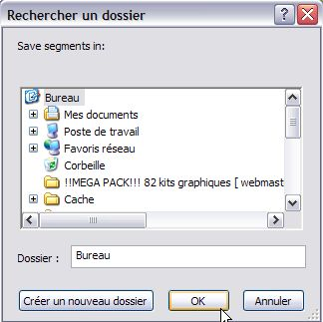
A l'aide des ascensseurs choisissez le répertoire ou vous voulez downloader vos fichiers et cliquez sur ok.
Ensuite vous aurez cet écran:
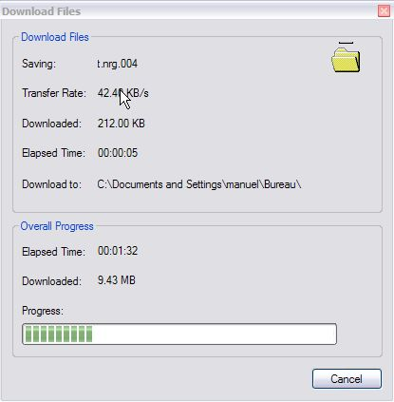
Et voila vous avez les fichiers qui arrivent sur votre ordinateur,si vous voulez interropre le processus cliquez sur cancel.

